Наименования учреждения – СОШ №29
ФИО – Краузе Инна Леонидовна
Должность – учитель английского языка
Стаж работы – 11 лет
Категория – высшая
Предмет – Английский язык
Тема – Food and our health.
Класс - 6

Краткосрочное планирование урока английского языка
в серии последовательных уроков.
Класс: 6
Раздел: Еда.
Тип урока: Обобщение изученного материала
Тема урока: Food and our health.
Цель урока: Способствовать развитию навыков коммуникативной компетенции учащихся в монологической и диалогической речи с помощью речевых клише по теме «Food».
Исследование в действии для данного урока: как коллаборативное сотрудничество влияет на повышение познавательного интереса учащихся на уроках английского языка.

Цель исследования: повышение познавательного интереса учащихся через коллаборативное сотрудничество.

Задачи: создать условия для коллаборативного сотрудничества; активизировать познавательный интерес учащихся; проанализировать результаты наблюдений; наметить план дальнейшего совершенствования своей педагогической деятельности.

Результат обучения: готовность детей к овладению современными средствами информации и способность актуализировать их для самостоятельного постижения знаний.

время | Формулировка  цели урока с  позиции ученика | Деятельность ученика | Деятельность учителя
3 мин. |  | Рассадка в группы по номерам.  Учащиеся получают номера с указанием стола и рассаживаются в соответствии с ними.  Взаимоприветствие.  Pupils: - Good luck!  Good marks! All the best! | Инструкция по рассадке.  Психологический настрой учащихся на работу.  Good morning! I'm glad to see you! How are you today? Look at each other and smile. What do you wish each other?
2 мин. | - я могу определить тему урока. | Учащиеся определяют тему по рисункам.  T: You can see a great variety of products here: fruit, vegetables, eggs, sweets, oil. Is all this food good for our health? Can you tell me the problem of the lesson?  P: What food is healtthy? | Look at the blackboard. What can you see there? Can you tell me the theme of the lesson?
5мин. | - я могу назвать и показать слова по теме «Фрукты и Овощи». | Работа с классом.  Прием «Look and show»:  - Послушай слово учителя.  - Покажи соответствующий рисунок. | Инструкция учителя перед выполнением задания.
5мин. | - я могу ответить на вопросы учителя | Работа с классом  Прием «Лови вопрос».  - What’s your favourite fruit?  - Do you like to eat porridge?  - What do you like to drink for breakfast?  - What are the traditional Kazakh food?  - What would you like to eat now? | Инструкция учителя перед выполнением задания.  Консультация менее обученных учащихся.
2мин. | - я знаю как пишутся слова на английском языке. | Индивидуальная работа.  Put the letter in a correct order.  Взаимопроверка. | Инструкция к заданию.  Консультирование учителя по заданию;
3 мин | - я могу составить предложения. | Парная работа  Прием «Собери предложение»:  - Прочитайте слова.  - Расставьте в нужной последовательности. | Инструкция учителя к заданию.  Консультирование менее успешного ученика.
5 мин. | - я могу составить диалог по теме урока | Групповая работа.  Прочитайте реплики, соберите диалог.  Чтение диалога по ролям. | Инструкция учителя к заданию.  Консультирование менее успешного ученика.
10 | - я понимаю значение и содержание предложений, могу определить верные  предложения | Работа с классом.  Прием «Верно - неверно»  Индивидуальная работа  Тест (за компьютерами) | Инструкция учителя к заданию.  Консультирование менее успешного ученика.

Рефлексия настроения (3 мин.)
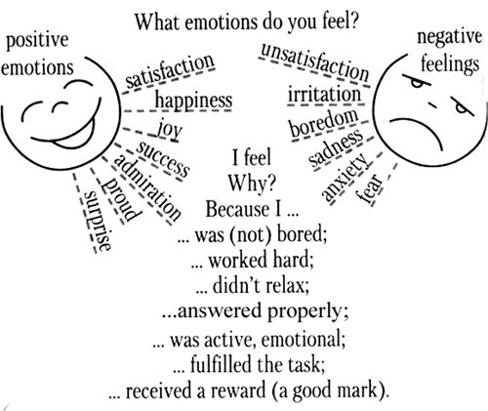

Приложение 1
Card №1. Put the letters in a correct order.
- umuccreb - ________________________
- maoott - __________________________
- geabvelte - ________________________
- cohlotaec - ________________________
- tapoto - ___________________________
- wadnscih - ________________________
- racrot - ___________________________
- Rebda - ___________________________
- rgusa - ___________________________
- pelpa - ___________________________
Приложение 2
Card №2. Put the words in a correct order to make sentences.
- wealth, is, good, above, health
___________________________________________________________
- healthy, fit, food, to, eat, keep
___________________________________________________________
- your, eat, wash, hands, before, you
___________________________________________________________
- sweets, are, to, bad, many, teeth, for, your
___________________________________________________________
Приложение 3
Card №3. Make the dialogue.
Nina: But it is not right food.
Larry: I don’t eat dinner at school. I don’t like the food.
Nina: It’s time to have dinner, Larry. | 1
Larry: I like cheeseburgers, potato chips, Coca Cola and sweets. You must eat fruit and vegetables. They have got a lot of vitamins.
Nina: Different food. Meat, fish, and milk help you to grow.
Larry: Oh, that’s great. Let’s go.
Nina: Vegetable salad, soup, meat and potatoes.
Larry: OK. What do they have for dinner today?
Nina: What food do you like?
Larry: And what is the right food?

Приложение 4
TEST Yourself
- Which is a kind of cabbage?
  - cucumber b) cauliflower c) carrot d) cherry
- This vegetable can be fried, boiled, roasted, mashed.
  - tomato b) corn c) pepper d) potato
- The only red vegetable among the following is …?
  - garlic b) onion c) beet d) cabbage
- This type of berries grows in brunches.
  - grape b) melon c) cherry d) apple
- The only yellow fruit among the following is…?
  - kiwi b) orange c) strawberry d) apricot
- A big green striped berry is called…
  - a lemon b) a pineapple c) a watermelon d) an apple
- The main ingredient of all cakes is …
  - flour b) bread c) cereal d) spices
- Those who want to lose weight should not eat …
  - meat b) eggs c) chocolate d) fish
- The most popular ice-cream topping is made of …
  - apples b) strawberries c) watermelons d) plums
- If you want to have a good sleep, don’t drink …in the evening.
  - mineral water b) juice c) coffee d) tea
Приложение 5
Name ________________________Class _______
You answer the teacher’s questions  + 1 point | You work at the blackboard  + 1 point | Card №1.  Put the letters in a correct order (10 points) | Card №2.  Put the words in a correct order to make sentences  (4 points) | Card №3.  Make the dialogue  (5 points) | Test  (10 points) | Total mark  26-30 points – “5”  19-25 points – “4”  15-18 points – “3”

